GIT

Contrôle sur table : sans ordinateur, sur les commandes + questions de cours / exercice en ligne des bonnes pratiques via la transformation d’un texte vers les guidelines CapiTainS.

Introduction à Git.

Conservation des étapes dans la conservation de la donnée est problématique. Le système de nommage des fichiers change dans le temps et on ne sait plus comment lire le fichier et quel fichier lire. Lorsqu’on a un grand nombre de personnes qui communique un même objet on se retrouve avec de nombreuses modifications simultanées et le logiciel risque de planter.

Comprendre les versions, avoir une trace des modifications (quand et qui et pouvoir revenir en arrière) et avoir une collaboration simple : savoir sur quel fichier travailler.

Le versionnage est un processus essentiel lorsqu’on travaille sur des outils informatiques. Il existe des outils pour cela : notamment des outils conservant les états d’un fichier dans le temps.
Cf SVN, CSV.
Github par Linux Linus Torvalds et Junio Hamano.

Git permet de travailler sur un fichier avec des dépôts (repository). À la racine du dépôt on trouve un dossier caché .git qui contient toutes les archives de ce qui a été fait sur le repository. Les modifications sont archivées par acte volontaire humain. Ces modifications sont appelés « commit », au sens de valider. Ces ensembles de modifications sont porteuses d’un message de log enregistré par l’utilisateur, on peut avoir des modifications sur plusieurs fichiers (on doit dire clairement quels fichiers ont veut sauvegarder, par exemple A et B et pas C).

3 états pour les fichiers dans le repository :
→ état de travail (working directory), modification sans sauvegarde,
→ enregistrement en cours (staging area) : sélection des fichiers à archiver,
→ repository : état archivé du fichier.

Commandes principales de GIT.
Il faut faire ces commandes en ligne de commandes d’abord pour savoir comment ça marche vraiment.
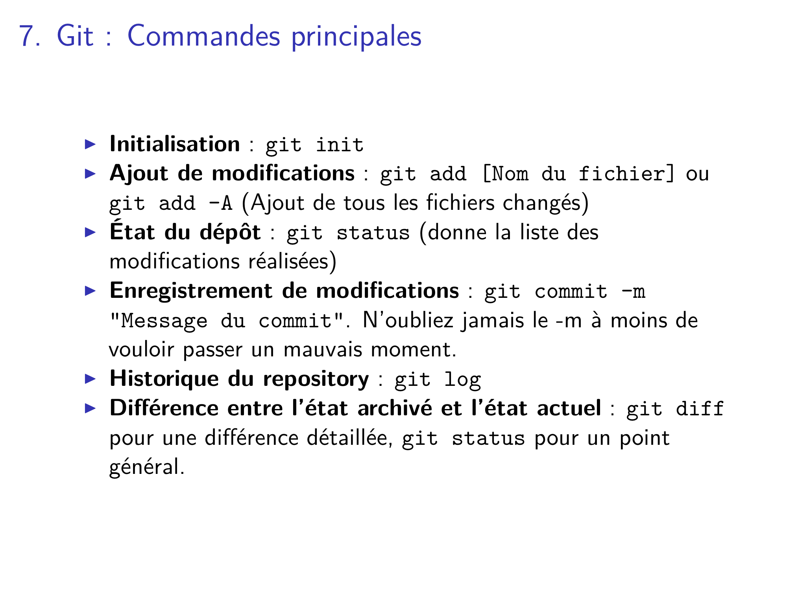
Si des couleurs sont difficiles à lire dans GIT, il y a une slide de cours pour modifier les couleurs (slide 8).

Extrême importance des messages de commit : il faut dire ce qu’on a modifier et le dire clairement et précisément pour qu’on puisse réutiliser l’information et les faire comprendre aux autres.

Les branches permettent d’avoir des étapes parallèles d’un même dépôt pour l’ensemble du dépôt. On peut ainsi travailler en simultané sur des problèmes différents. Le document de base est le master et les branches permettent de travailler en autonomie de la branche principale sans risquer d’endommager les autres branches. Il peut y avoir des conflit mais uniquement lors de la fusion des branche pour retourner dans la branche principale.
La branche de base s’appelle par défaut master. Pas de limite de branches à part la logique. On peut typer des branches. Ex : branche dev pour les futurs versions d’un projet. Branche doc pour la documentation.

Commandes de branches.
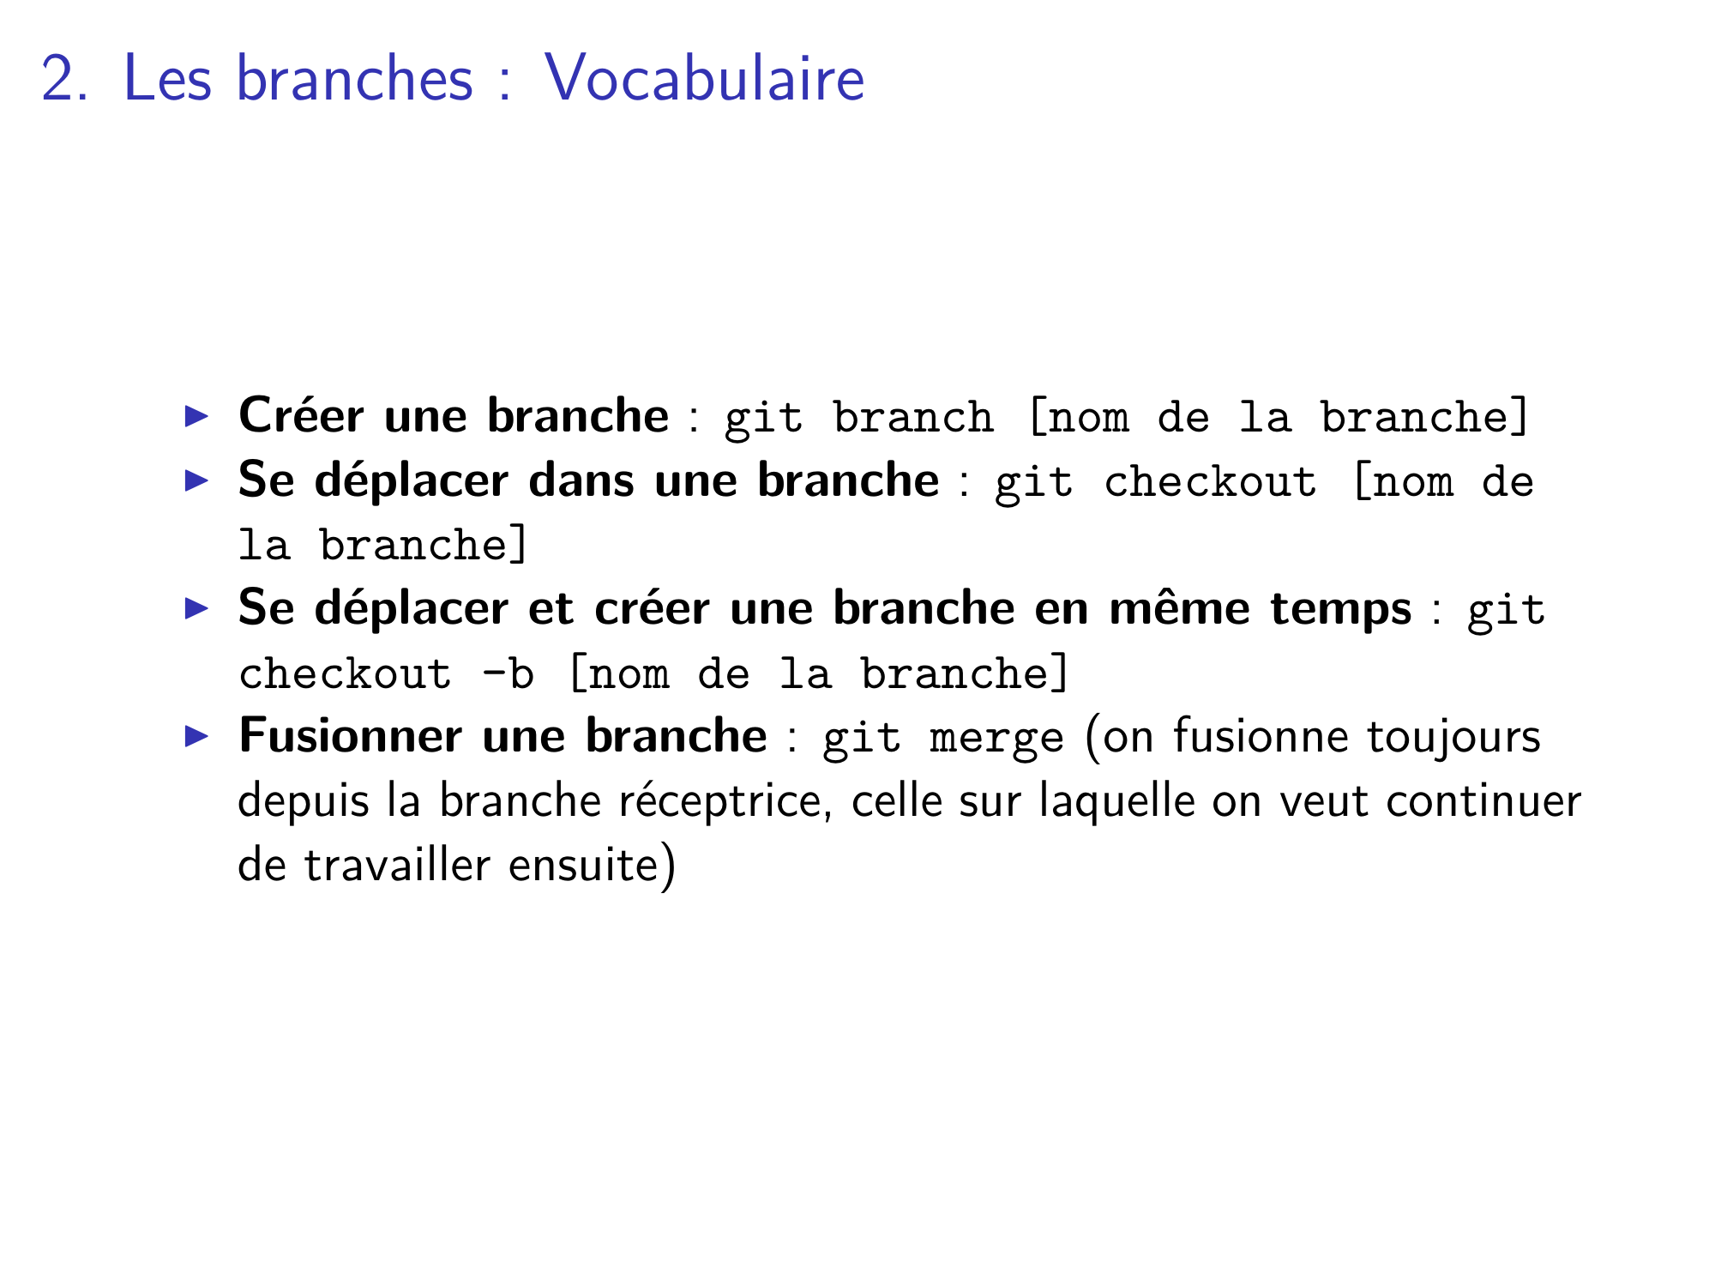
Les branches sont souvent chaotiquement ordonnée. Une branche par bug, une branche par feature. Dans le cas d’un logiciel, un branche master et une branche dev pour avoir une version canonique et une version sur laquelle on travaille.

